Трудности с глотанием пищи у пожилого человека – признаки, лечение и рекомендации для родственников

Дисфагия – это нарушение акта глотания, продвижения пищевого комка по пищеводу от ротовой полости к желудку. Выражается как затруднение, невозможность осуществить акт глотания, попадание пищи и жидкости в нос, трахею. Эту патологию диагностируют как у детей, так и взрослых пациентов. Пожилой человек не может глотать пищу – что с этим делать и как ему помочь, читайте далее.

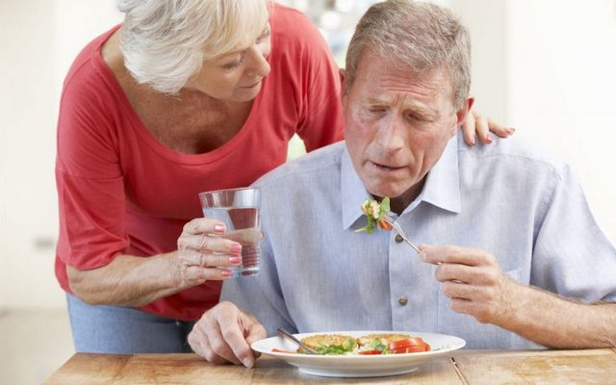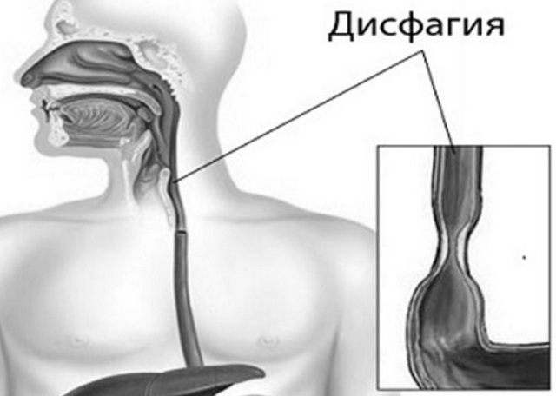

Признаки и симптомы дисфагии
Глотание – это сложный процесс. В нем задействовано 5 нервов.
Выделяют 2 фазы глотания:
Произвольная, включающая в себя пережевывание и транспортировку пищевого комка к задней стенке горла.
Рефлекторная – продвижение его по пищеводу.
Признаки патологического процесса зависят от причин дисфагии.

Симптоматика нейрогенной формы заболевания:
- ограниченность движений во время разговора, глотания;
- отсутствие или ограниченность глотательного рефлекса;
- изменение мышечного тонуса, но без признаков миалгии или атрофии;
- тремор и гиперкинез;
- нарушение временных физиологических промежутков, сопровождающих акт глотания.

При дисфагии, вызванной органическими и возрастными изменениями, симптоматика отличается от нейрогенной формы заболевания.
Признаки патологии:
- отсутствие глотательного рефлекса;
- снижение мышечного тонуса и атрофия тканей;
- глубокая складка на языке.

Причины дисфагии
Причины дисфагии разнообразны. Основные – это инфекционные заболевания, патологии опорно-двигательной и нервной системы.

Причины нарушения глотания у пожилого человека:
- Перенесенные инфаркты, инсульты, системные заболевания, интоксикация ботулотоксином, пестицидами в прошлом.
- Нарушение высшей нервной деятельности – дисфагия сопровождает деменцию. При этом пожилой человек отказывается от пищи, появляется страх подавиться и захлебнуться, расстройство сознания, изменение личности. Наблюдается снижение рефлекторной моторики пищевода, активности гортани.
- Физиологические – изменения в тканях ротовой полости, пищевода, трахеи. Наблюдается снижение продукции слюны, изменяется скорость прохождения нервных импульсов.

Пожилой возраст в диагностике дисфагии не должен приниматься как единственная причина заболевания. Возрастные изменения следует дифференцировать от аспирации, онкопатологий, стеноза гортани.

Как справиться – рекомендации для пациента и его родственников
При выявлении нарушения акта глотания нужно обратиться к врачу и обследовать пациента. Его текущее состояние – инсульт в анамнезе, деменция, болезнь Альцгеймера или Паркинсона – принимается во внимание. Но врач должен обследовать состояние гортани, нервную регуляцию и мышечную систему пожилого человека.
Избавиться от дисфагии возможно только устранив ее причину. Если это невозможно, то нужно максимально поддерживать работу тканей, принимающих участие в акте глотания в работоспособном состоянии. Это улучшит качество жизни пациента, снизит тревожность, вероятность полного отказа от пищи и принудительного кормления.
К пожилому человеку с дисфагией следует относиться терпимо. Его вины в этом нет, и он не пытается досадить родственникам.
Пища должна быть вкусной, приятной температуры.
Консистенция блюда – в зависимости от сохранения акта глотания.

Во время приема пищи рядом с пожилым человеком должна находиться сиделка или родственник.
Справиться с дисфагией в пожилом возрасте сложно. И задача родных и близких – это создание физического и морального комфорта для такого пациента во время принятия пищи.

